Rollekataloget

Brugermanual

**Date**: 20.12.2022

**Author**: BSG

Indholdsfortegnelse

1 Indledning 4

1.1 Begreber 4

2 Roller i OS2rollekatalog 5

3 Generel menustruktur og navigation 5

3.1 Rettigheder 6

3.1.1 Brugere 6

3.2 Rapporter & adviser 7

3.3 Administration 8

4 Integration til KSP/CICS 8

5 Administrator 8

5.1 Indstillinger 9

5.1.1 Generelle indstillinger 9

5.1.2 Anmod/godkend 9

5.1.3 Skeduleret attestering 12

5.1.4 Skeduleringsinterval 12

5.1.5 Email til arkivering 13

5.1.6 Enheds-aktivering (filter) 13

5.1.7 Email adresse til sletning af rolletildelinger 13

5.1.8 Rykker / deadline opsætning 13

5.2 Konfigurere advis’er 13

5.3 Konfigurere klienter 14

5.4 Overblik over funktionalitet i rollekataloget 15

5.5 Oprette it-systemer 15

5.5.1 SAML integration 17

5.5.2 AD integrationen 18

5.5.3 Simpel integration 20

5.5.4 Specielt vedrørende KOMBITs testmiljø 21

5.5.5 Skjule it-systemer 22

5.6 Opsætning af email skabeloner 22

5.7 Modellering af Jobfunktionsroller 23

5.7.1 Administrere eksisterende roller 24

5.7.2 Opret nye rolle 24

5.7.3 Dataafgrænsning 25

5.7.4 Udskudte dataafgrænsningsværdier 26

5.8 Modellering af Rollebuketter 28

5.8.1 List eksisterende rollebuketter 28

5.8.2 Opret ny rollebuket 29

6 Rolletildeler 30

6.1 Behandle anmodninger om rettigheder 30

6.2 Tildeling af ”roller” 30

6.2.1 Via enheder 31

6.2.2 Til bruger 34

6.3 Rapporter til oprydning 35

7 KLE Administrator 35

7.1 Opmærkning af organisation med KLE 35

7.2 Opmærkning af medarbejder med KLE 37

8 Læseadgang 37

8.1 Rapporter 37

8.2 Adviser 39

8.2.1 Følgende advis’er dannes af rollekataloget 40

9 Bruger / Autorisationsansvarlig 40

10 Leder 41

10.1 Anmod / godkend 42

10.2 Attestering 42

10.3 Overblik over ledere 44

# Indledning

Dette dokument er rettet mod anvendere af OS2rollekatalog. Dokumentet er struktureret så det tager udgangspunkt i typen af bruger, med et afsnit dedikeret til hver bruger-type.

Dokumentet starter med generelle oplysninger om rollekatalogets brugergrænseflade, som er relevante for alle typer af brugere.

Bemærk også at alle skærmbilleder taget fra OS2rollekatalog er taget med Administratorrollen, og det ikke nødvendigvis er alle menupunkter som er tilgængelige for alle brugere.

## Begreber

* **It-system**. Et it-system er et fagsystem der anvendes af kommunens medarbejdere, hvor dette fagsystem anvender en rolle-baseret sikkerhedsmodel. Det er ikke muligt at oprette/nedlægge it-systemer via Rollekatalogets brugergrænseflade, dette håndteres af driftsoperatøren på instruks fra kommunen.
* **Brugersystemrolle (også bare kaldet Systemroller)**. Et it-system er konfigureret med en række systemroller, der repræsenterer de roller som det er muligt at tildele brugere af it-systemet. Disse systemroller oprettes af driftsoperatøren sammen med it-systemet, og kan ikke redigeres i brugergrænsefladen til Rollekataloget.
* **Jobfunktionsrolle**. En Jobfunktionsrolle er en it-system-specifik rolle, der oprettes og vedligeholdes af kommunen via Rollekatalogets brugergrænseflade. En Jobfunktionsrolle kan indeholde 1 eller flere Systemroller fra det it-system som Jobfunktionsrollen er bundet til.
* **Dataafgrænsning**. En Jobfunktionsrolle kan afgrænses til at give adgang til et bestemt dataudsnit. Dette kræver at it-systemet og dets systemroller understøtter dette. Denne afgrænsning angives i Rollekatalogets brugergrænseflade i forbindelse med at man opretter Jobfunktionsrollen.
* **Rollebuket**. En Rollebuket er en samling af Jobfunktionsroller, hvor disse Jobfunktionsroller kan være fra forskellige it-systemer. Rollebuketter oprettes og vedligeholdes i Rollekatalogets brugergrænseflade.
* **Enhed**. En enhed repræsenterer en organisatorisk enhed, afdeling, team og/eller anden gruppering af kommunens medarbejdere. Enheder vedligeholdes via Rollekatalogets API. Det er muligt at tildele såvel Jobfunktionsroller og Rollebuketter til enheder via Rollekatalogets brugergrænseflade samt via Rollekatalogets API.
* **Bruger**. En bruger repræsenterer en medarbejder i kommunen. Brugere oprettes og vedligeholdes via Rollekatalogets API. Det er muligt at tildele såvel Jobfunktionsroller og Rollebuketter til brugere via Rollekatalogets brugergrænseflade samt via Rollekatalogets API.
* **Stilling**. En stilling repræsenterer bindingen mellem en Bruger og en Enhed, og disse oprettes og vedligeholdes via Rollekatalogets API. Det er muligt at tildele såvel Jobfunktionsroller og Rollebuketter til stillinger via Rollekatalogets brugergrænseflade samt via Rollekatalogets API.

# Roller i OS2rollekatalog

Når man logger på OS2rollekatalogs brugergrænseflade, får man adgang til de funktioner som man er blevet tildelt adgang til. Man kan have en eller flere af følgende roller i OS2rollekatalog

* Administrator
* Rolletildeler
* KLE Administrator
* Læseadgang
* Leder / stedfortræder / autorisationsansvarlig
* Bruger

Alle der logger på OS2rollekatalog tildeles automatisk rollen ”Bruger”, som giver adgang til basal information omkring de rettigheder som man selv er tildelt. Brugere kan også, hvis det er slået til i OS2rollekatalog, anmode om rettigheder via brugergrænsefladen.

Rollen ”Leder” tildeles automatisk til alle brugere som er organisatorisk registreret som leder for en eller flere afdelinger. Ledere har adgang til attestering- og godkendelsesfunktionaltiet i OS2rollekatalog.

En leder kan udpege en stedfortræder for sig, og når denne person logger ind i rollekataloget, får denne samme rettigheder som lederen.

Endelig kan en Administrator udpege såkaldte autorisationsansvarlige for enheder, som må udføre anmodninger om rettigheder (hvis denne funktionalitet er slået til). Ledere og deres stedfortrædere er automatisk autorisationsansvarlige.

De resterede 4 roller er egentlige systemroller, der giver adgang til funktionalitet i OS2rollekatalog, og kan tildeles via OS2rollekatalogs brugergrænseflade. Bemærk dog at det kun er brugere med rollen ”Administrator” der kan tildele rettigheder i OS2rollekatalog til andre brugere.

# Generel menustruktur og navigation

Funktionaliteten i OS2rollekatalog er indelt i 3 hovedgrupper, som er tilgængelig via topmenuen



Menupunkternes tilgængelighed er afhængig af hvilke roller man har i OS2rollekatalog

* **Rettigheder**. Dette menupunkt er tilgængelig for alle brugere, og det er her man starter når man logger ind i OS2rollekatalog.
* **Rapporter og adviser**. Dette menupunkt har man adgang til hvis man har Læseadgang (eller en mere privileget rolle).
* **Administration**. Dette menupunkt er kun tilgængeligt for administratorer

Ved at vælge en af menupunkterne i toppen, skifter man mellem forskellige undermenuer som er tilgængelig i venstre side af rollekataloget. Præcist hvilke menupunkter der kommer frem, er afhængig af både hvilke roller man er tildelt, samt hvilke funktioner i OS2rollekatalog der er slået til.

## Rettigheder

Venstremenuen giver her adgang til de primære funktioner i rollekataloget. Det er et overblik over de data der befinder sig i rollekataloget, dvs

* It-systemer
* Roller og rettigheder
* Organisationsdata
* Brugere

Herunder også handlinger vedrørende disse data, dvs rolletildelinger, anmodninger m.m.

Præcist hvilke menupunkter man får adgang til, afhænger af ens roller, og der henvises til de følgende afsnit for et indblik i disse funktioner.

### Brugere

Via menupunktet ”Brugere” kan man få vist en oversigt over alle brugere indlæst i OS2rollekatalog. Her kan de enkelte søgefelter bruges til at filtrere listen af brugere, så man nemt kan finde den bruger man gerne vil administrere rettigheder for. Bemærk at det er muligt at indlæse deaktiverede brugere ind i OS2rollekatalog, så man også man administrere rettigheder for disse – disse brugere mærkes tydeligt med marketet ”Deaktiveret” som vist i skærmbilledet nedenfor. Hvorvidt deaktiverede brugere indlæses, afhænger af en teknisk opsætning i integrationen til Active Directory.

## Graphical user interface, text, application Description automatically generated with medium confidenceRapporter & adviser

Venstremenuen giver her adgang til en række af de data som findes i rollekatalog, med fokus på udtræk i excel og/eller listeform.

Her kan man danne sig et overblik over data, trække rapporter, gennemse loggen og lignende funktioner.

Som udgangspunkt har almindelige brugere ikke adgang til disse funktioner, og man skal explicit tildeles en rolle i rollekataloget, fx læseadgang, for at få adgang til disse informationer.

Det er dog ikke alle informationerne som er tilgængelige bare fordi man har læseadgangen.

## Administration

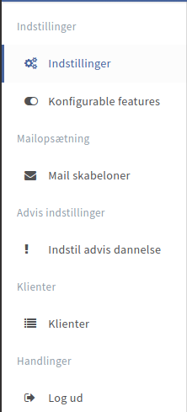

Ventremenuen giver her adgang til de områder i OS2rollekatalog som kan konfigureres.

Det er alene Administratorer som har adgang til disse funktioner, og de er beskrevet i afsnittet omkring rollen Administrator længere nede, men overordnet beskrevet har en adminstrator adgang til at:

* Konfigurere dele af rollekataloget
* Få et overblik over hvilke funktioner der er slået til/fra
* Opsætte mail skabeloner
* Opsætte hvilket advis’er der dannes af rollekataloget
* Opsætte hvilke klienter der kan tilgå API’et

# Integration til KSP/CICS

Driftoperatøren kan opsætte en integration til KSP/CICS, hvorefter alle brugerprofiler fra KSP/CICS automatisk indlæses i rollekataloget, og kan tildeles til brugerne.

Det er kun muligt at tildele disse roller til en bruger som har tilknyttet en KSP/CICS brugerkonto. Disse indlæses periodisk fra KSP/CICS, men det er også muligt at gennemtvinge en opdatering fra KSP/CICS ved at trykke på knappen ”Genindlæs KSP/CICS brugerkonti” der findes over listen af brugere i rollekataloget

# Administrator

En Administrator i OS2rollekatalog har fuld adgang til ALT funktionalitet, herunder også den funktionalitet som andre roller giver adgang til.

I dette afsnit beskrives den funktionalitet som kun Administratorer har adgang til.

Der er en række indstillinger i OS2rollekatalog, som konfigureres af en administrator inde i OS2rollekatalog. Konfigurationssiden tilgås ved at klikke på menupunktet ”Administration” i toppen af rollekataloget, og herfra vælge det man gerne vil konfigurere

Som illustreret tidligere, er der 2 menupunkter under Administration, som kan anvendes fra denne menu.

## Indstillinger

Hvis man tilgår menupunktet ”Indstillinger”, vises en række af indstillinger som kan slås til/fra i rollekataloget, som konfigureres yderligere hvis de er slået til. Disse beskriveres i dette afsnit.

Selve skærmbilledet er illustreret nedenfor

### Generelle indstillinger

Her kan man konfigure en email adresse på ens egen servicedesk, som skal modtage email notifikationer når/hvis der sker noget i OS2rollekatalog som servicedesk skal håndtere. Dette kan fx være anmodninger om rettighedsændringer eller lignende.

Endvidere kan man konfigurere en email adresse på en rolleadministrator (eller en fælles postkasse), som skal adviseres når der sker ændringer på it-systemer. Bemærk at denne postkasse får informationer om ALLE it-systemer. Hvis man kun ønsker at modtage på udvalgte it-systemer, så kan man i stedet tilføje en email adresse under de it-systemer som man ønsker at abonnere på ændringer til (dette gøres under det enkelte it-system).

### Anmod/godkend

Hvis man sætter flueben i ”Tillad anmodning om rettigheder”, vil ledere, stedfortræder og autorisationsansvarlige efterfølgende kunne anmode om rettigheder til de medarbejdere der er ansvarlige for.

Efter ændringen er lavet, skal man logge ud og ind igen i rollekataloget, før de nye funktioner er tilgængelige.

Udpegningen af Autorisationsansvarlige foretages under den enkelte enhed, som illustreret nedenfor

Bemærk at man først kan udpege autorisationsansvarlige når denne funktionalitet er slået til.

I forbindelse med arbejdsgangen omkring anmod/godkend, kan rollekataloget sende emails til de berørte parter. Disse email-skabloner konfigureres samme sted som andre email-skabeloner, og der er 5 forskellige skabeloner der kan opsættes. Bemærk her at der er 2 varianter når det kommer til den mail der går til lederen ved godkendt anmodning – én der anvendes når der er tale om et it-system af typen ”Simpel integration, og én der anvendes på alle andre it-systemer – dette er for at understøtte at simple integrationer typisk har en efterfølgende behandlingstid ud over selve godkendelsen.

For rolleadministratorerer bliver et nyt menupunkt synligt under hhv it-systemer og rollebuketter, som kan bruges til at administrere hvilke rettigheder der kan anmodes om, disse anvendes på følgende måde

**Opsætning af hvilke Jobfunktionsroller der kan anmodes om indenfor et it-system**

Hvilket Jobfunktionsroller der kan anmodes om administreres inde fra det enkelte it-system. På listen over Jobfunktionsroller under it-systemet, kan man sætte hak ud for dem som der må anmodes om som vist nedenfor

Det er dog ikke nødvendigvis hele organisationen der skal have lov til at anmode om roller fra et givent it-system, så man kan også vælge at lægge et enhedsfilter ned over it-systemet. Dette filter påvirker alene muligheden for at anmode om rettigheder (og ikke rolletildeleres mulighed for at tildele rettigheder).

Hvis man sætter hak i ”Enhedsfilter”, så er det kun medarbejdere i de enheder man har udvalgt (klik på ”Vælg enheder”) som der kan anmodes om rettigheder til. Bemærk at der anvendes nedarvning, så hvis man fx sætter hak i et forvaltningsområde, så vil det gælde for alle enheder i forvaltningen.

**Opsætning af hvilke Rollebuketter der kan anmodes om**

Rollebuketter markeres individuelt om man kan anmode om dem. Hvis de indeholder Jobfunktionsroller der er lagt et enheds-filter ned over, så vil samme filter gøre sig gældende for hele Rollebuketten. Sæt hak i ”kan anmodes om” for at gøre en rollebuket tilgængelig for anmodning

### Skeduleret attestering

Hvis man sætter flueben i ”Skeduleret attestering aktiveret”, kan man konfigure detaljerne for attesteringsfunktionen i OS2rollekatalog. Når denne funktion er slået til, vil OS2rollekatalog, med det konfigurerede interval, sende email notifikationer ud til de ansvarlige ledere, og bede dem attestere de rettigheder som deres medarbejdere er tildelt.

Nedenfor er illustreret skærmbilledet, samt beskrevet hvad de enkelte funktioner gør

### Skeduleringsinterval

Først skal man vælge hvor ofte attesteringen skal foretages. Man kan vælge mellem månedlig, kvartalsmæssig, halvårlig og årlig.

Hvis man har valgt at opmærke nogle af rollerne som værende følsomme, så kan man opsætte en anden kadance for enheder hvor brugere har disse roller tildelt. Man skal dog være opmærksom på at ALLE brugere i en enhed, hvor bare EN bruger har en følsom rolle, skal attesteres med det hyppigere interval.

Ud over de valgte måneder, kan man også vælge hvilken dag på måneden at attesteringen skal falde.

### Email til arkivering

Når der attesteres, dannes der en PDF rapport over den udførte attestering. OS2rollekatalog gemmer den seneste PDF rapport (per enhed), men hvis man ønsker at få disse PDF rapporter arkiveret, kan man med fordel konfigurere en email adresse (fx en systempostkasse) hvor disse rapporter sendes til.

### Enheds-aktivering (filter)

Selvom man har slået attestering til, vil der ikke blive udført attestering med mindre man aktivt har tilvalgt nogle enheder. Opsætnignen er med nedarvning, og man kan dermed hurtigt udvælge enten hele kommunern, enkelte forvaltninger eller måske endda blot enkelte enheder, som skal udføre attestering.

Dette kan bl.a. bruges til en rullende implementering af attestering, hvor man implementerer opgaven i et område af kommunen af gangen.

### Email adresse til sletning af rolletildelinger

Hvis en leder ønsker at få fjernet en rettighedstildeling som er nedarvet, og som ikke er tildelt direkte til medarbejderne, så sendes der en mail i til denne postkasse i forbindelse med attesteringen. Hvis man gør brug af denne funktion, er det vigtigt at man har opsat en postkasse her, hvor nogen kan behandle disse ønsker fra lederne.

### Rykker / deadline opsætning

Her skal opsættes en række værdier. Den første angiver hvor mange dage før deadline at der sendes information om attestering ud til lederne. De næste angiver hvor ofte man sender rykkere ud (hvis attesteringen ikke er udført endnu), og endeligt kan man opsætte en fast email adresse som informeres hvis en leder overskrider deadline og ikke har udført attesteringen.

## Konfigurere advis’er

Rollekataloget danner advis’er, som kan tilgås af alle med læseadgang til rollekataloget. Hvilke advis’er der dannes kan administreres af en administrator ved at tilgå menupunktet ”Indstil advis dannelse”.

Her præsenteres man for en liste af mulige advis’er, hvor man kan slå de enkelte advis typer til/fra som illustreret nedenfor.

## Konfigurere klienter

Rollekataloget udstiller et API, der kan kaldes af eksterne systemer. Dette API er indelt i 3 hovedområder

* Organisations API’et (indlæse organisatoriske stamdata)
* Læse-adgang (opslag på en brugers rettigheder)
* Rolleadministration (tildele/fjerne rettigheder på brugere og enheder)

Under menupunktet ”Klienter”, kan man se en liste over alle oprettede klienter, og har mulighed for at oprette nye klienter samt slette/redigere eksisterende klienter som vist nedenfor

Når man opretter en klient, skal man vælge hvilken rolle den skal tildeles. Her kan man vælge mellem

* Administrator (giver adgang til alle API’er)
* Læseadgang (giver kun adgang til at lave opslag)
* Rolleadministration (giver både læseadgang samt adgang til at foretage rettighedsændringer)
* Organisation (giver adgang til at indlæse organisationsdata)

Det anbefales at man opretter en klient per integration, så man nemt kan lukke en given integration, uden at påvirke andre integrationer til rollekataloget. Ved at oprette en dedikeret klient per integration, kan man også sikre at de ikke får flere adgange end nødvendigt.

## Overblik over funktionalitet i rollekataloget

En administrator kan, ved at tilgå menupunktet ”Konfigurable features”, få et overblik over funktionalitet i rollekataloget som er slået til, samt funktionalitet som er slået fra. Kontakt driftoperatøren for at få slået funktionalitet til/fra. Listen er illustreret nedenfor

## Oprette it-systemer

Alle rettigheder der kan administreres i OS2rollekatalog er knyttet op på it-systemer. For at man kan administrere rettigheder, skal der først være oprettet et it-system, som rettighederne kan oprettes under.

Som Administrator har man mulighed for at oprette nye it-systemer, som kan administreres inde fra OS2rollekatalog.

Her skal man tilgå menupunktet ”Rettigheder” i toppen, og så menupunktet ”It-systemer” i venstremenuen.

Der findes 4 forskellige typer af it-systemer, hvor det er muligt at oprette 3 af typerne.

* **KOMBIT**. Denne type it-system kommer fra KOMBITs administrationsmodul, og kan hverken oprettes eller redigeres i OS2rollekatalog
* **SAML**. Denne type it-system beskriver et sæt af rettigheder som udstilles via login gennem AD FS
* **Active Directory**. Denne type it-system beskriver en gruppering af sikkerhedsgrupper i Active Directory, som administreres inde fra OS2rollekatalog
* **Simpel**. Denne type it-system beskriver et håndbårent it-system, hvor man anvender OS2rollekatalog til dokumentation og bestilling af rettigheder

Man kan liste, redigere og oprette nye it-systemer via menupunktet ”It-systemer” i venstre menuen.

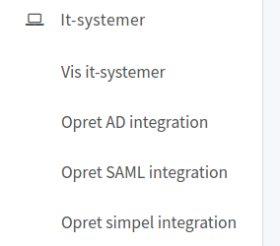

Skærmbillederne til at oprette (og redigere) it-systemer er næsten identiske, hvor kun ledetekster og beskrivelser er forskellige.

Alle it-systemer har et System-id tilknyttet. Dette er et teknisk ID, som kan anvendes hvis man ønsker at tilgå it-systemet via API’et på OS2rollekatalog. ID’et skal udfyldes ved oprettelse, og må kun indeholde bogstaver og bindestreger.

Der vises nedenfor et skærmbillede af opret/rediger skærmbilledet for en AD integration

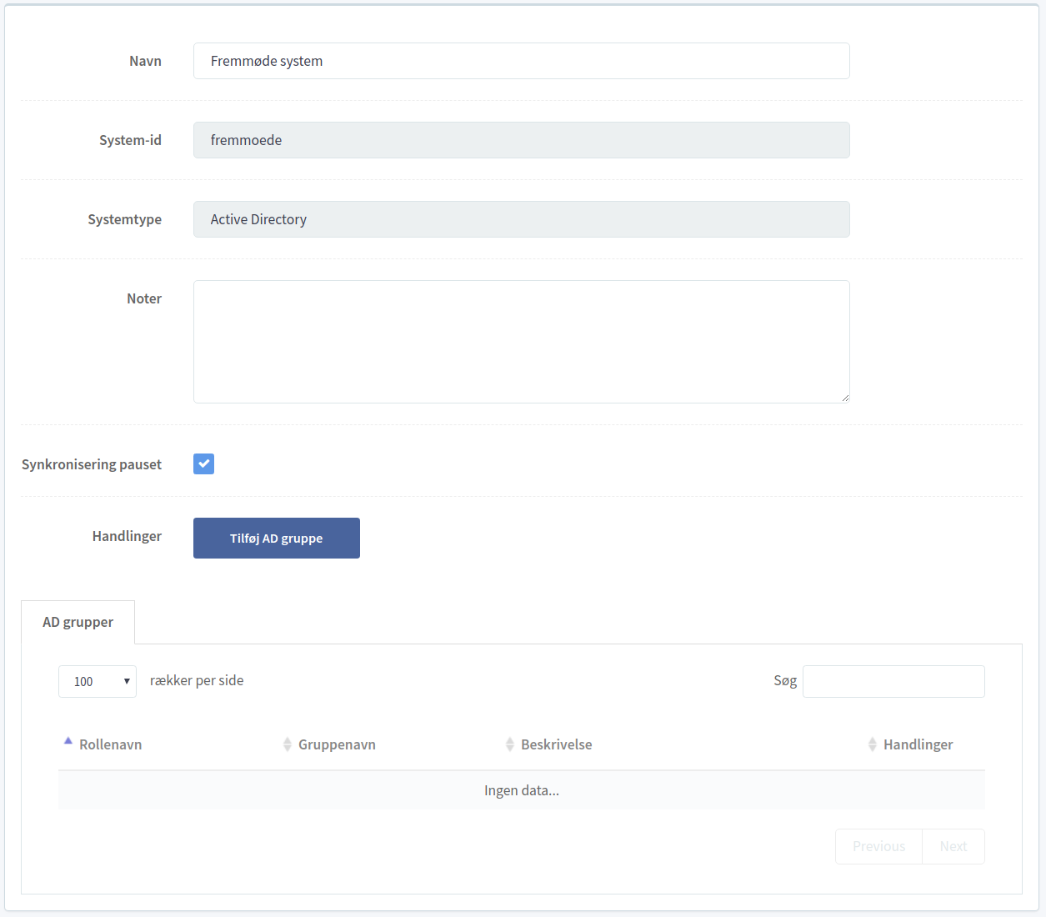

Man kan oprette systemroller under det oprettede it-system ved at klikke på knappen ”Tilføj AD gruppe” / ”Tilføj SAML Rolle” / ”Tilføj Rolle” (afhængig af typen af it-system).

Her har man mulighed for at udfylde stamdata om rollen, som vist på skærmbilledet nedenfor

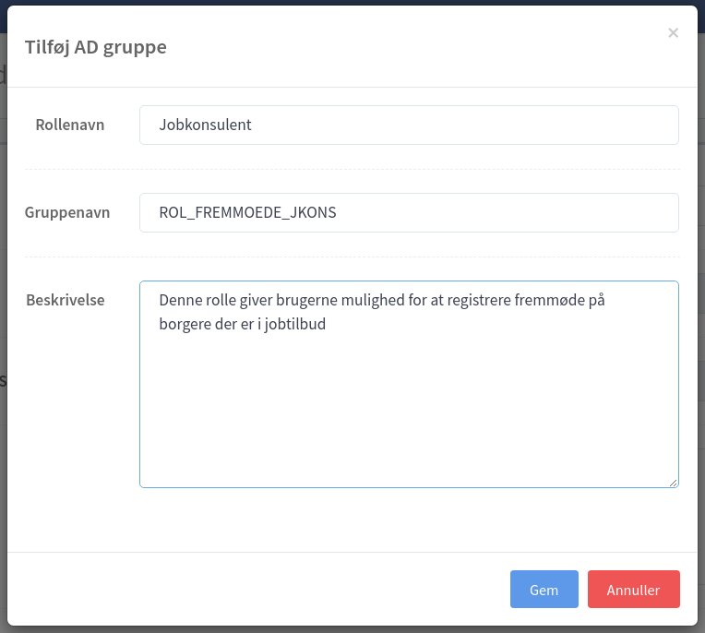

På samme måde kan man slette og redigere systemroller under et givent it-system, så opsætningen af it-systemet i OS2rollekatalog matcher virkeligheden i det it-system man ønsker at administrere fra OS2rollekatalog.

### SAML integration

Når man opretter en SAML integration, skal it-systemet have hhv et navn og et system-id. Navnet anvendes alene til præsentationsformål, og her har man frit valg. System ID’et anvendes i tekniske integrationer, så undlad at anvende specialtegn eller mellemrum.

Når it-systemet er oprettet, kan man opsætte en række parametre på it-systemet, disse er

* **Notifikationsemail**. Hvis man udfylder denne med en gyldig email adresse, så sendes der emails om evt ændringer til it-systemet (fx nye roller) til denne email adresse.
* **Noter**. Her kan man skrive noter til it-systemet. De anvendes alene til visning i dette skærmbillede.
* **Skjult**. Hvis der er sat flueben i dette felt, så kan man ikke vælge it-systemet i brugergrænsefladens andre skærmbilleder. Dette kan bruges til at ”slette” et it-system uden faktisk at slette det.
* **Tillad API vedligehold**. Hvis man ønsker at anvende API’erne til at administrere dette it-system, så skal der være flueben her. Det anvendes fx til nogle af AD integrationerne.
* **Bloker adgang**. Hvis man ønsker midlertidig at deaktivere it-systemet, så ingen af rolle-tildelingerne på dette it-system vil være aktive så længe it-systemet er blokeret. Kan fx anvendes til at stoppe alt adgang til et it-system i en kortere periode.
* **Abonnér på it-system**. Der er enkelte it-systemer, hvor der centralt vedligeholdes en liste af roller for disse. Her kan man sætte flueben og så vælge blandet de it-systemer der er vedligeholdt centralt. Hvis man slår denne funktion til, kan man ikke selv oprette roller på it-systemet.

Endeligt kan man opsætte roller. Her vil man typisk have fået en liste af roller som it-systemet understøtter af ens leverandør. Disse kan tilføjes ved at anvende knappen ”Tilføj SAML rolle”. Igen er der et navn som kun anvendes til præsentationsformål, og et Teknisk ID, som er det ID som leverandøren ønsker at rollen skal have. Rollen har også en styrke, som default er sat til 1. Hvis man ønsker at roller i et it-system skal vægte forskelligt, kan man give rollerne forskellig styrke. Når en medarbejders rettigheder beregnes, så vælges kun den/de stærkeste systemroller inden for samme it-system. Hvis en medarbejder har tildelt tre roller fra samme it-system, med hhv. styrke 2, 4 og 4, er den stærkeste værdi 4, så man har effektivt de to systemroller med styrke 4. Hvis man ikke ønsker at roller skal vægtes forskelligt, skal man bare lade dem alle sammen have en styrke på 1, da de så alle vil være i effekt.

### AD integrationen

En AD integration oprettes lige som en SAML integration. Her er der dog én attribut mere man kan sætte på it-systemet.

* **Synkronisering pauset**. Når it-systemet er pauset, så foretages ingen synkronisering til AD. Hvis man har et pauset system, hvor pause-markeringen fjernes, foretages en FULD synkronisering mod AD

Hvis man har oprettet en integration til AD, vil integrationen være pauset som udgangspunkt. Når man er færdig med at opsætte it-systemet, kan man fjerne fluebenet i ”Synkroniseringen pauset” for at aktivere integrationen.

Alle it-systemer som er pauset, vil angive dette både på listen over it-systemer, samt på tildelte rettigheder under en brugers stamdata som vist nedenfor

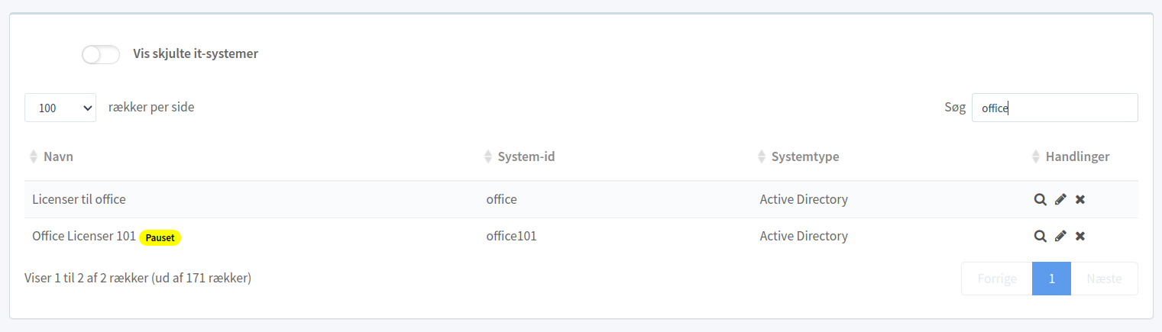

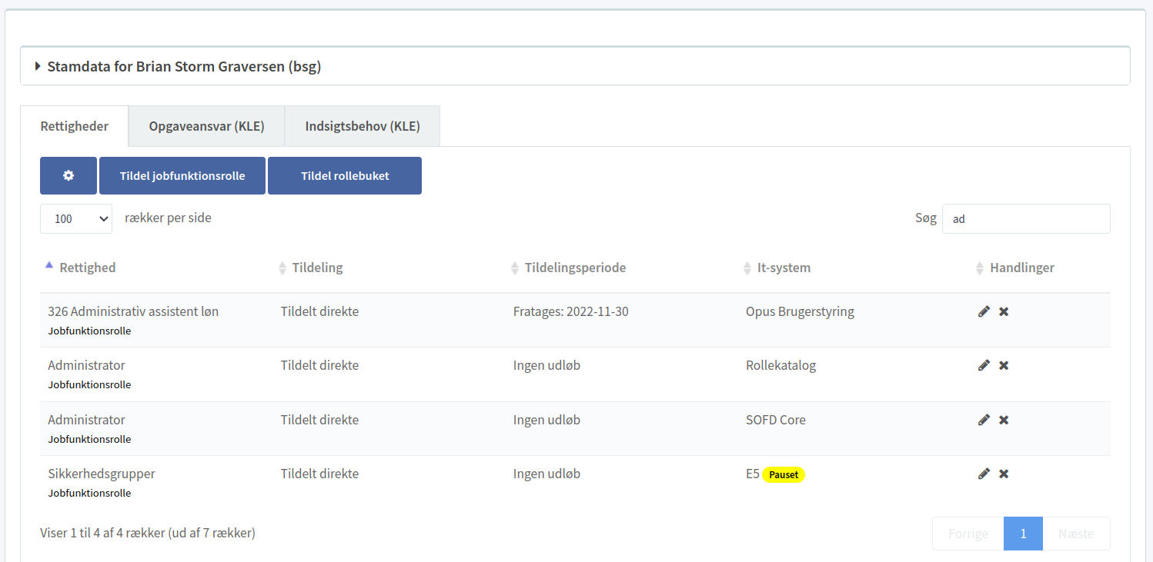

Bemærk at når man redigerer et AD-system, så kan man oprette nye AD grupper direkte fra rollekataloget ved at trykkepå knappen Tilføj AD gruppe

Her kan man vælge mellem både Sikkerhedsgrupper og Distributionsgrupper i den dialog der kommer op

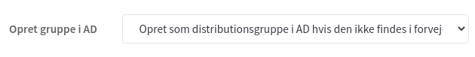

AD grupper har ligesom SAML systemroller en styrke, som default er sat til 1. Hvis man ønsker at AD grupper i et it-system skal vægte forskelligt, kan man give AD grupperne forskellig styrke. Når en medarbejders rettigheder beregnes, så vælges kun den/de stærkeste AD grupper inden for samme it-system. Hvis en medarbejder har tildelt tre AD grupper fra samme it-system, med hhv. styrke 2, 4 og 4, er den stærkeste værdi 4, så man har effektivt de to AD grupper med styrke 4. Hvis man ikke ønsker at AD grupper skal vægtes forskelligt, skal man bare lade dem alle sammen have en styrke på 1, da de så alle vil være i effekt.

Bemærk at selve oprettelsen udføres af en lokal agent ved navn ADSyncService. Hvis denne agent ikke er installeret, udføres der ikke nogen oprettelse af grupper, uagtet man beder rollekataloget om at udføre denne oprettelse. Se dokumentationen for ADSyncService for yderligere oplysninger om dette.

### Simpel integration

En simpel integration anvendes til it-systemer hvor Rollekataloget ikke selv står for at sikre at rettigheder synkroniseres til it-systemet.

En simpel integration fungerer ved at der sendes emails omkring rettighedsændringer til en opsat email postkasse, og et menneske i den anden ende, så udfører de faktiske rettighedsændringer i det berørte it-system.

Af samme årsag skal en simpel integration opsættes med en kontakt email adresse.

Lige som for AD og SAML, opretter man rollerne via brugergrænsefladen, hvor et tekniske ID og et præsentationsnavn anvendes.

Hver morgen foretages en sammenligning af rettigheder tildelt dagen før, med rettigheder som de ser ud i dag. Forskellen samles op i en email, der sendes til den konfigurerede kontakt email (hvis der er ændringer).

Modtageren er så ansvarlig for at udføre de faktiske ændringer i det berørte system.

Bemærk at der kan være tilfælde hvor det er nødvendigt at indhente yderligere oplysninger i forbindelse med tildelingen af en sådan rolle. Til formålet er det muligt at opsætte et automatisk emailflow inde på den enkelte Jobfunktionsrolle som er oprettet på en simpel integration.

Hvis man redigere en Jobfunktionsrolle tilknyttet en simpel integration, er der et ekstra menupunkt (”Kræver leder-involvering?”) som vist nedenfor

Hvis man sætter hak i dette felt, kan man angive hvem der skal sendes en mail til, og indholdet af mailen. Hermed kan man sikre at en evt ekstra information der skal indhentes fra medarbejderens leder, kan indhentes hurtigt og effektivt.

### Specielt vedrørende KOMBITs testmiljø

Driftoperatøren kan oprette en teknisk integration til KOMBITs testmiljø. Hvis en sådan opsættes, så dukker der et nyt it-system op i rollekataloget ved navn ”KOMBIT Test”. Dette it-system opdateres automatisk med de Jobfunktionsroller der findes i KOMBITs test administrationsmodulet. Man skal logge ind i test administrationsmodulet for at oprette, slette eller redigere Jobfunktionsroller til test-miljøet. De vil efterfølgende blive synkroniseret ind i rollekataloget (der kan gå op til 15 minutter før de bliver synlige i rollekataloget). Herfra kan de tildeles til brugerne som normale Jobfunktionsroller, men de kan ikke redigeres direkte i rollekataloget – dette skal fortsat gøres i KOMBITs test administrationsmodul.

### Skjule it-systemer

Som udgangspunkt er alle it-systemer synlige, men der kan være behov for at skjule udvalgte it-systemer – typisk systemer som automatisk indlæses via integrationen til KOMBITs adgangsstyring. Det er ikke alle systemer fra KOMBIT infrastrukturen som anvendes i alle kommuner. For at skjule et it-system, klikkes på blyanten ud for it-systemet, og her sættes så flueben i ”Skjult” som vist nedenfor.

Hvis man ønsker at alle nye it-systemer fra KOMBIT skal være skjult som default, kan man slå dette til under ”Administration”, hvor man kan vælge ”KOMBIT konfiguration” og dernæst sætte flueben i at disse automatisk skjules

Man kan altid fremsøge de skjulte it-systemer igen ved at skifte til de skjulte it-systemer i oversigten over it-systemer som vist nedenfor

## Opsætning af email skabeloner

OS2rollekatalog kan sende emails til brugerne i en række forskellige scenarier. Indholdet af disse emails kan konfigureres under ”Mail skabeloner” i venstre menuen.

Hver mailskabelon har sin egen tekst som kan redigeres, og den indbyggede ”editor” kan anvendes til at opsætte formateret tekst, herunder indlejrede billeder og links.

Der er enkelte pladsholdere som kan indsættes i mailskabelonen, og som erstattes af rigtige værdier når skabelonen anvendes af rollekataloget. Disse er

* {modtager} – denne anvendes i alle skabeloner, og indeholder navnet på modtageren af mailen
* {leder} – denne giver kun mening for enkelte skabeloner, hvor beskeden indeholder oplysninger om lederen.
* {enhed} – denne giver kun mening for enkelte skabeloner, hvor beskeden vedrører en enhed.

Hver skabelon kan aktiveres individuelt ved at sætte flueben i ”Aktiv”, og både brødteksten og overskriften kan tilpasses.

Bemærk at forskellige funktionalitet er bundet til forskellige mailskabeloner. Hvis man aktiverer en given funktion i rollekataloget (fx attestering), så er der en ræke skabeloner som hører til netop denne funktionalitet. Både skabelonen og funktionaliteten skal være slået til for at det hele fungerer. Hvis man slår en funktionalitet til, men deaktiverer de tilhørende skabeloner, vil funktionaliteten ikke fungere.

## Modellering af Jobfunktionsroller

For alle de it-systemer der er oprettet i OS2rollekatalog, er det muligt at modellere Jobfunktionsroller, der er en gruppering af rettigheder indenfor ét it-system. Dette gøres via menupunktet ”Jobfunktionsroller” i venstremenuen.

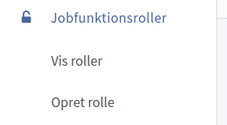

### Administrere eksisterende roller

Hvis man vælger menupunktet ’Vis roller’, præsenteres man for en liste-visning af de Jobfunktionsroller der er oprettet i Rollekataloget. Disse Jobfunktionsroller kan vises, redigeres og slettes direkte fra liste-visningen som illustreret nedenfor.

Bemærk at søge-funktionen gør det muligt at søge på tværs af navn, it-system og beskrivelse, så man let kan finde netop den rolle som man ønsker at arbejde med.

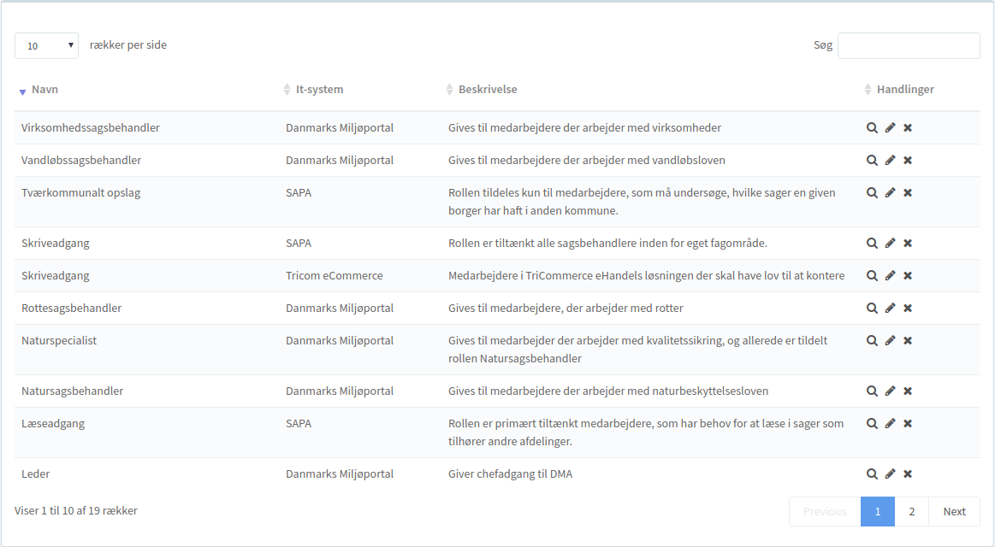

Skærmbilledet til at redigere en eksisterende rolle, er magen til de skærmbilleder der anvendes til at oprette nye roller, som vist i næste afsnit.

### Opret nye rolle

Når man opretter en ny Jobfunktionsrolle, sker det over 2 skærmbilleder. På de første udfylder man navn og beskrivelse af rollen, og vælger hvilket it-system som rollen skal knyttes til. Bemærk at en Jobfunktionsrolle dækker over netop ét it-system, og hvis man ønsker at opbygge roller der spænder over flere it-systemer, skal man gøre dette ved at flette flere Jobfunktionsroller sammen i en Rollebuket (se senere afsnit)

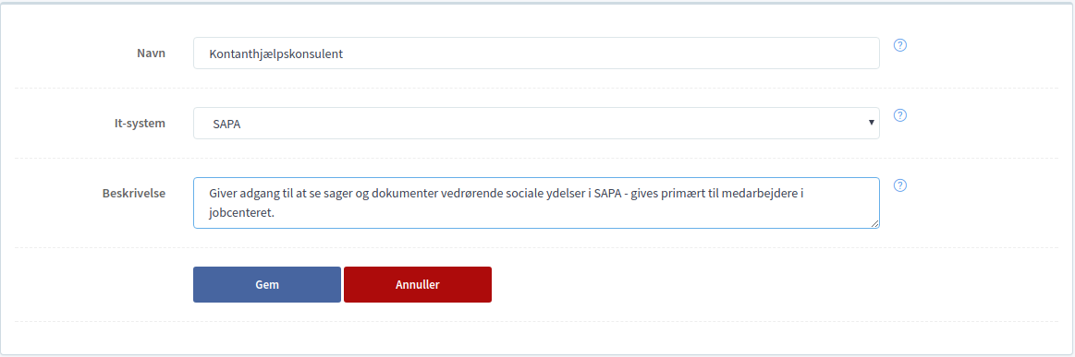

Efter stamdata er udfyldt, kan man vælge hvilke Brugersystemroller som skal være indeholdt i Jobfunktionsrollen. Dette gøres ved at sætte flueben ud for de Brugersystemroller som skal indgå i Jobfunktionsrollen. Igen er der søge-funktionalitet til nemt at finde netop de Brugersystemroller som er relevante

### Dataafgrænsning

Når man tilvælger en Brugersystemroller til en Jobfunktionsrolle, vil man i nogle tilfælde blive bedt om at forholde sig til dataafgrænsningsværdier. Dette sker på de Brugersystemroller som findes på nogle af KOMBITs fagsystemer. Rollekataloget understøtter som udgangspunkt samme visning af dataafgrænsninger som KOMBITs eget Administrationsmodul, på nær 2 dataafgrænsningstyper, som behandles specielt af Rollekataloget

* **KLE**. Muligheden for at afgrænse en rolles virke, så den kun kan anvendes på data (typisk sager og dokumenter) som er opmærket med de valgte KLE emner.
* **Organisation**. I det omfang data er ”ejet” af en given enhed, kan man afgrænse en rolles virke til data ejet af et bestemt sæt af organisatoriske enheder.

For at gøre det nemt at administrere, har Rollekataloget en optimeret brugergrænseflade, der giver følgende valgmuligheder til hver dataafgrænsningstype.

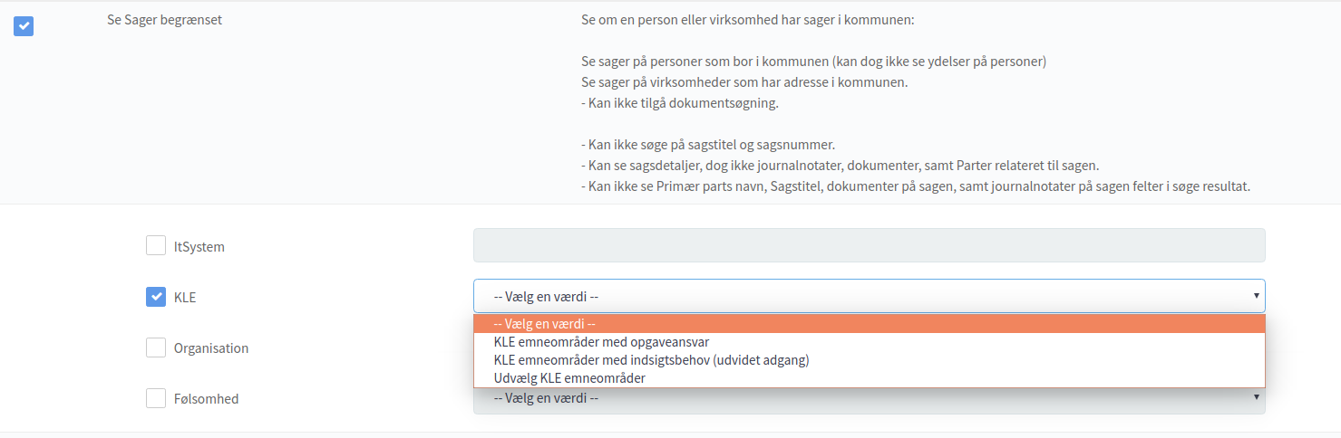

For KLE kan man vælge mellem følgende værdier. Bemærk at de to første baserer sig på de autoritative stamdata som kommunens organisation er opmærket med, dvs den KLE opmærkning der er foretaget på enhederne i kommunen.

* **KLE emneområder med opgaveansvar**. Hvis man vælger denne værdi, så anvendes KLE værdierne fra ”udførsel”-KLE opmærkningen af de enheder som medarbejderen er indplaceret i.
* **KLE emneområder med indsigtsbehov**. Hvis man vælger denne værdi, så anvendes KLE værdierne fra ”indsigt”-KLE opmærkningen af de enheder som medarbejderen er indplaceret i.
* **KLE emneområder med enten opgaveansvar eller indsigtsbehov**. Hvis man vælge denne værdi, så anvendes summen af de KLE der kommer fra både ”indsigt” og ”udøfrsel” som beskrevet ovenfor
* **Udvælg KLE emneomrder**. Hvis man vælger denne værdi, kan man udvælge hvilke KLE områder som rollen skal give adgang til. Disse værdier vil så være ”hardkodet” på rollen, og ikke være medarbejder-specifikke.

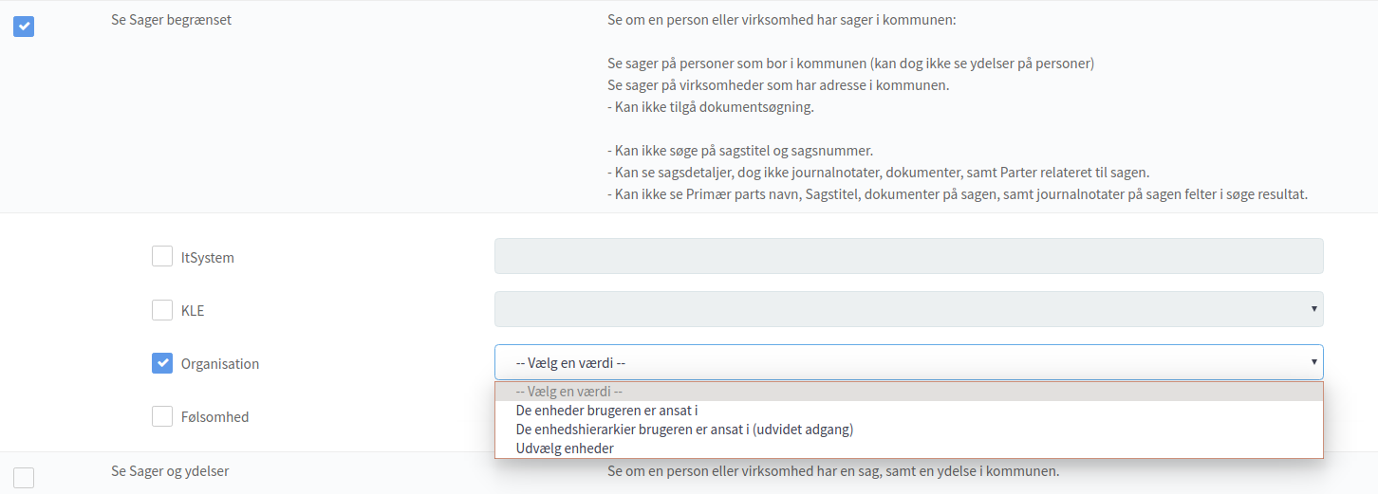

For Enheder tages der udgangspunkt i kommunens eksisterende organisatoriske hierarki, og værdierne man kan væge mellem er følgende

* **De enheder brugeren er ansat i**. Hvis denne værdi vælges, får medarbejderen adgang til data som er ejet af de enheder som medarbejderen har en relation til i kommunens organisation.
* **De enhedshierarkier brugeren er ansat i**. Hvis denne værdi vælges, får medarbejderen adgang til data ejet af de enheder som medarbejderen har en relation til, samt de underlæggende enheder.
* **Udvælg enheder**. Hvis denne værdi vælges, kan man udvælge specifikke enheder som knyttes til rollen. Der vil dermed ikke være nogen medarbejderspecifik afgrænsning på denne rolle.

### Udskudte dataafgrænsningsværdier

Det er også muligt at udskyde en dataafgrænsningsværdi. For at dette kan lade sig gøre, skal man angive på Jobfunktionsrollen at udskudte dataafgrænsningsværdier anvendes, hvilket gøres under oprettelsen af rollen som vist nedenfor

Bemærk at Jobfunktionsroller der anvender udskudte dataafgrænsninger har en række restriktioner. Disse er

* Jobfunktionsrollen kan kun tildeles direkte på brugere
* Jobfunktionsrollen kan IKKE indgå i en Jobfunktionsrolle

Når man har sat denne markering på en Jobfunktionsrolle, dukker nogle nye muligheder op til dataafgrænsningsværdier som vist nedenfor

Hvis man vælger at afgrænse på en dataafgrænsningstype (fx KLE som vist ovenfor), så kan man enten dataafgrænse som normalt, eller man kan vælge at udskyde dataafgrænsningen til tildelingstidspunktet. Hvis man har udskudt en dataafgrænsning, skal man først vælge den konkrete dataafgrænsningsværdi på tildelingstidspunktet som vist nedenfor

## Modellering af Rollebuketter

Rollebuketter er en form for Jobfunktionsrolle, der samler Jobfunktionsroller i buketter. Ideen bag buketterne er at de gør tildeling af Jobfunktionsroller lettere, da man så kan samle roller på tværs af forskellige it-systemer i buketter, som navngives efter egentlige jobfunktioner i kommune – fx kan man oprette en Rollebuket ved navn ’Sygedagpengesagsbehandler’, og så samle Jobfunktionsroller fra de forskellige it-systemer som en Sygedagpengesagsbehandler anvender i kommunen.

Herefter kan man nemt tildele denne rolle til alle i kommunen som har denne jobfunktion.

### List eksisterende rollebuketter

I venstremenuen er der et punkt ved navn ’Rollebuketter’, hvor der er underpunkter til at liste eksisterende og oprette nye buketter.

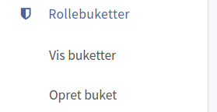

Hvis man vælger menupunktet ’Vis buketter’, ser man nedenstående liste-visning, der minder om den for Jobfunktionsroller. Igen kan man vise, redigere og slette Rollebuketter direkte fra liste-visningen.

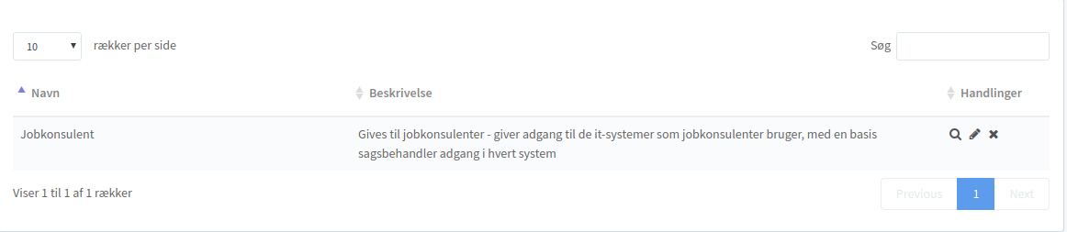

### Opret ny rollebuket

Hvis man klikker på menupunktet ’Opret buket’, skal man udfylde 2 skærmbilleder. Det første omhandler stamdata for rollebuketten, dvs navn og beskrivelse.

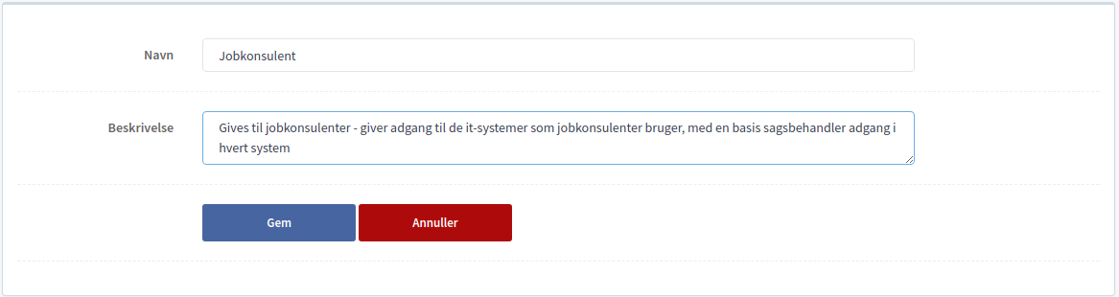

Efterfølgende skal man vælge hvilke Jobfunktionsroller der er indeholdt i Rollebuketten. Dette gøres ved at sætte flueben ud for de Jobfunktionsroller man ønsker der indgår i Rollebuketten. Der er en søgefunktion så man nemt kan finde de Jobfuktionsroller som skal indgå i buketten.

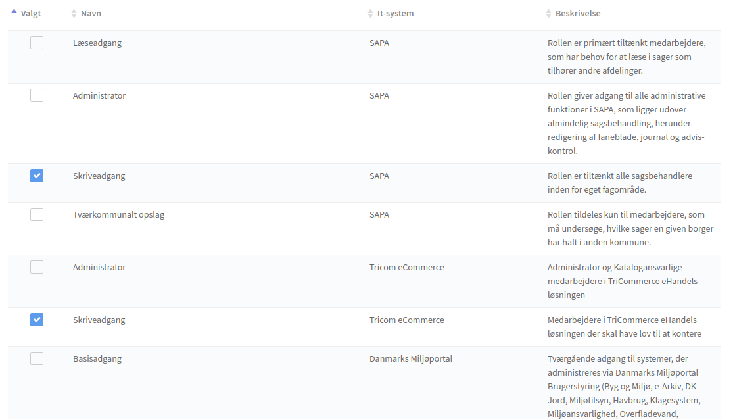

# Rolletildeler

En Rolletildeler er en bruger der kan tildele (og fjerne) rettigheder til en bruger. Rollen kan dog være afgrænset til kun at fungere på udvalgte systemer og/eller enheder i kommunen.

En Rolletildeler har også samme adgange som en bruger med Læseadgang.

## Behandle anmodninger om rettigheder

Hvis man har valgt at tillade anmodninger om rettigheder, vil man som rolletildeler kunne behandle disse anmodninger, og enten vælge at udføre dem (tildele den rettighed der anmodes om), eller afvise den med en begrundelse.

Alle anmodninger kan findes under menupunktet ”Anmodninger”, som vist nedenfor



Der vises herunder en liste over alle ubehandlede anmodninger, hvor hver anmodning kan foldes ud for at se detaljer, og behandle den, som vist på skærmbilledet nedenfor.

Hvis man godkender/tildeler en rettighed, så effektueres det på præcist samme måde, som hvis man havde fremsøgt brugeren, og tildelt rettigheden direkte.

## Tildeling af ”roller”

De Jobfunktionsroller og Rollebuketter der oprettes i Rollekataloget, kan tildeles til medarbejdere i kommunen. Dette kan gøres på 2 forskellige måder, som fungerer på hver sin måde.

* **Indirekte tildeling via organisatorisk enhed**. Man kan tildele en rolle (både en Jobfunktionsrolle og en Rollebuket) til en enhed. Hvis man gør det, så kan man vælge mellem forskellige måder at tildelingen skal fungere på som beskrevet nedenfor
  + **Til alle**. Hvis man gør dette, så betyder det at alle medarbejdere der har en relation til enheden, automatisk tildeles denne rolle. Hvis en medarbejder på et tidspunkt forlader enheden, så fratages rollen automatisk, og på samme måde tildeles rollen automatisk hvis der kommer nye medarbejdere i enheden.
  + **Til udvalgte stillinger**. Fungerer som ovenfor, men det er kun medarbejdere som har den nævnte stilling i enheden som får rettigheden
  + **Til alle, med undtagelser**. Fungerer som med ”Til alle”, men man kan undtage navngivne brugere, som ikke bliver tildelt rettigheden
* **Direkte tildeling**. Hvis man vælger at tildele rollen direkte til medarbejderen, så har medarbejderen denne rettighed indtil den fjernes igen

### Via enheder

For at tildele rettigheder via enheder, skal man tilgå menupunktet ’Enheder’ i venstremenuen. Her kan man navigere til den enhed man vil adminsitrere rettigheder for, og trykke på rediger.

Herefter kommer man til et skærmbillede der viser et overblik over alle rettigheder, der er tildelt til enheden som illustreret nedenfor

Hvis man trykker på knappen ”Tildel jobfunktionsrolle” eller ”Tildel rollebuket”, navigerer man til et skærmbillede hvor man kan vælge hvilke rettigheder af den ønskede type, som skal tildeles til enheden.

Ved at klikke på + ikonet ud for en given rolle, åbnes tildelingsdialogen, hvor man kan vælge hvordan rettigheden skal tildeles – som illustreret nedenfor

Man kan også vælge at filtrere på stillinger, så det kun er personer med de nævnte stillinger som får rettighed. Gør man dette, så kan man ikke anvende nedarvning til underliggende enheder, man kun foretage tildeling på enheden, som vist nedenfor. Bemærk at nogle stillinger kan være indlæst i rollekataloget uden at de er besatte af medarbejdere på tidspunktet – dette angives med et klistermærke så man tydeligt kan se at ingen medarbejdere pt besidder denne stilling

Endeligt kan man gå til fanen ”Tildel til alle (med undtagelser)”, og angive hvilke medarbejder der ikke skal have rettigheden. Her fungerer nedarvning ej heller.

### Til bruger

På samme måde som for enheder, kan man tildele rettigheder til brugere. Dette gøres ved at tilgå menupunktet ’Brugere’ i venstremenuen, hvorefter man præsenteres for en liste af brugere i kommunen.

Her kan man fremsøge en bruger, og gå til rediger ved at trykke på blyanten.

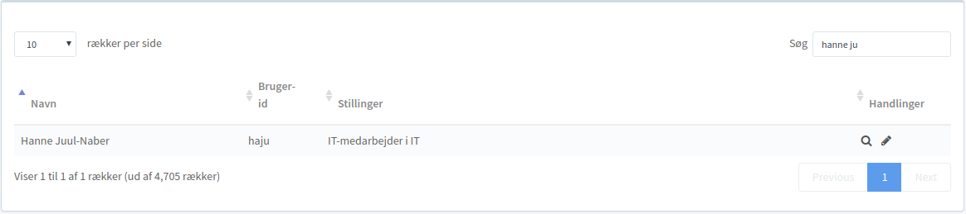

Som ved enheder kan man foretage en tildeling ved at trykke på knapperne ”Tildelt jobfunktionsroller” og ”Tildel rollebuket”.

Skærmbilledet der kommer frem når man tildeler/redigere en rettighed er illustreret nedenfor.

Der er ikke så mange valgmuligheder her, som der er ved enheder, men man kan dog angive start/stop tidspunktet for tildelingen (hvilket man også kan for enheder).

Hvis man vælger et fra-tidspunkt i fremtiden, så er tildelingen først aktiv på den valgte dato, og hvis man angiver et til-tidspunkt, så fjernes rettigheden automatisk på den valgte dato.

## Rapporter til oprydning

Under ”Faste rapporter” findes en række rapporter der laver specifikke udtræk, to af disse anvendes til at identificere dobbelt-tildelinger af rettigheder, og fjerne disse duplikerede tildelinger

Under hver af disse rapporter kan man trykke på knappen

hvorefter rollekataloget begynder en oprydning. Dette kan tage lidt tid, så undlad at trykke mange gange samtidig på knappen, da dette vil starte flere samtidige oprydningsjobs.

# KLE Administrator

En KLE Administrator kan foretage opmærkning af organisationen med KLE. KLE opmærkningen anvendes i en række fagsystemer til at styre hvilke data en bruger må tilgå. KLE Administratoren kan både opmærke enheder og medarbejdere med KLE.

En KLE Administrator har også samme adgange som en bruger med Læseadgang.

Det anbefales at man primært opmærker enheder med KLE, og kun sekundært bruger funktionalitet til at opmærke brugere, da det er administrativt tung at holde styr på KLE opmærkning på bruger-niveau.

## Opmærkning af organisation med KLE

Hvis man anvender KLE som en dataafgrænsning på sine roller, kan det være relevant at få opmærket ens organisation med KLE.

Denne opmærkning kan foretages ved at åbne en af sine enheder, og så vælge fanerne ”Opgaveansvar” og ”Indsigtsbehov” som vist på nedenstående skærmbillede

Selve opmærkningen udføres ved at sætte flueben i KLE hierarkiet, og så trykke på ”Gem” når man er færdig.

Bemærk at man kan slå nedarvning af KLE til, så man kan foretage en generel KLE opmærkning højt i enheds-hierarkiet, og lade den opmærkning gælde for alle underliggende enheder også. Dette gøres som illustreret nedenfor

Hvis man har valgt at indlæse KLE opmærkningen fra ens lokale organisations-kilde, er det ikke muligt at redigere KLE opmærkningen via brugergrænsefladen.

## Opmærkning af medarbejder med KLE

Man kan også tildele KLE direkte til en enkelt medarbejder. Effekten for medarbejderen er at de får adgang til summen af de KLE som er direkte opmærket på medarbejderen, og de KLE som er opmærket på den/de enheder som medarbejderen er indplaceret i.

Skærmbillederne til opmærkning af KLE på medarbejdere er identiske med dem som findes til enheder, og de tilgås ved at fremsøge brugeren og gå til ”redigerings”-siden for brugeren.

# Læseadgang

En bruger med Læseadgang til OS2rollekatalog kan se roller, brugere og enheder, samt tildelinger af rollerne, og trække rapporter fra OS2rollekatalog.

## Rapporter

Ved man tilgår ”Rapporter og adviser” i menuen i toppen, får man adgang til menupunktet ”Ny rapport” i venstremenuen.

Her kan man vælge at trække en rapport over tildelte rettigheder, baseret på en række filtre som illustreret nedenunder

Man kan vælge en konkret dato som rapportens data skal indeholde. Her kan man dog højest trække data op til 6 måneder tilbage i tid, og kun for data hvor man faktisk har haft rollekataloget kørende (så hvis man fx først har fået rollekataloget for 3 månder siden, kan man ikke trække en rapport på en dato 4 måneder tilbage i tiden 😉)

Når man trækker en rapport, så kan man vælge at filtrere på hhv it-systemer og enheder/ledere. Når man går det, så får man kun et udsnit af de rettighedstildelinger som befinder sig i rollekataloget.

Endeligt kan man vælge kun at få udvalgte data med ud, og kan bl.a. vælge også at trække data på inaktive brugere ud af rollekataloget.

Rapporter kan gemmes som skabeloner. De filtre og indhold som man har valgt, vil blive gemt på skabelonen (men ikke den valgte dato), og man så hurtigt genbruge skabelonen til at trække identiske rapporter i fremtiden.

Når man tilgår menupunktet ”Skabloner” i venstremenuen, får man et overblik over alle gemte skabeloner som illustreret nedenfor

Her kan man også vælge at tildele adgang til en given skabelon til en bruger som IKKE har læseadgang. Dvs brugere som ikke normalt kan tilgå rapporter. Hvis en bruger tildeles en adgang på denne måde, kan de ikke tilgå det normale rapportmodul, men blot vælge at trække den/de rapporter som deres tildelte skabeloner giver dem adgang til.

## Adviser

Under menupunktet ”Adviser” findes en liste over adviseringer som man bør reagere på. Rollekataloget danner adviser på hændelser som ikke kan hånderes automatisk, og som en bruger skal forholde sig til.

Man kan trykke på ikonet af ”manden” for at tage kontrol over advisen, og dermed indikere at man er ved at behandle den, og når den er fuldt behandlet kan man slette den ved at trykke på krydset. Der kan være supplerende detaljer på adviset, hvilket kan ses på detalje-siden der tilgås ved at klikke på luppen.

### Følgende advis’er dannes af rollekataloget

* **Enhed uden autorisationsansvarlig**. Hvis anmod/godkend funktionen er slået til i rollekataloget, danes dette advis for alle enheder som ikke har en autorisationsansvarlig
* **Emailskabelonerne til anmod/godkend bør tilpasses**. Hvis man slår anmod/godkend funktionen til i rollekataloget, dannes dette advis som en påmindelse om at man bør tilpasse email skabelonerne dertil.
* **Emailskabelonerne til attestering bør tilpasses**. Hvis man slår attesteringsfunktionen til i rollekataloget, dannes dette advis som en påmindelse om at man bør tilpasse email skabelonerne dertil.
* **Ny enhed**. Dette advis dannes hver gang rollekataloget ser en ny enhed.
* **En enhed har fået en ny overliggende enhed**. Dette advis dannes hver gang en enhed flyttes, og en af de overliggende enheder har rettigheder der nedarves til den flytede enhed,
* **Der tilføjet en stilling til denne enhed, som ikke fandtes i enheden i forvejen**. Dette advis dannes hver gang der tilføjes en stilling til en enhed, hvor der er en eller flere rettigheder på enheden, som er tildelt på stillingskryds.
* **En bruger med direkte tildelte rettigheder har skiftet afdeling**. Dette advis dannes hver gang en bruger flytter enhed, og denne bruger har direkte tildelte rettigheder
* **Synkroniseringsfejl til KSP/CICS**. Dette advis dannes hvis en rettighedstildeling til en bruger ikke kan synkroniseres til KSP/CICS. Det mest almindelige scenarier er at der er tale om en administrator, da integrationen ikke kan styre rettigheder på administratorer.

# Bruger / Autorisationsansvarlig

Medarbejdere uden nogen egentlige rettigheder i OS2rollekatalog, kan stadig logge på OS2rollekatalog, og få adgang til den selvbetjeningsfunktionalitet der findes i OS2rollekatalog.

En bruger kan

* Se hvilke rettigheder som brugeren er tildelt i de it-systemer som administreres i OS2rollekatalog
* Se historik på rettighedstildelinger (og fratagelse af rettigheder) som vedrører brugeren selv
* Anmode om at få tildelt rettigheder (hvis anmod/godkend funktionalitet er slået til i OS2rollekatalog)

I venstremenuen vil en almindelige bruger have adgang til følgende menupunkter

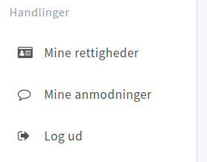

Hvis anmod/godkend er slået til, kan enten en almindelige bruger, eller en udpeget autorisationsansvarlig, fortage amodninger om rettigheder.

I dette tilfælde bliver alle de Jobfunktionsroller og rollebukketter som der kan anmodes om synlige i brugergrænseflade, og kan tilgås via menupunkterne Jobfunktionsroller og Rollebuketter.

For at anmode om en rettighed, skal brugeren (eller den autorisationsansvarlige) gå ind på den ønskede rolle, og trykke på knappen ”Anmod”, som vist nedenfor

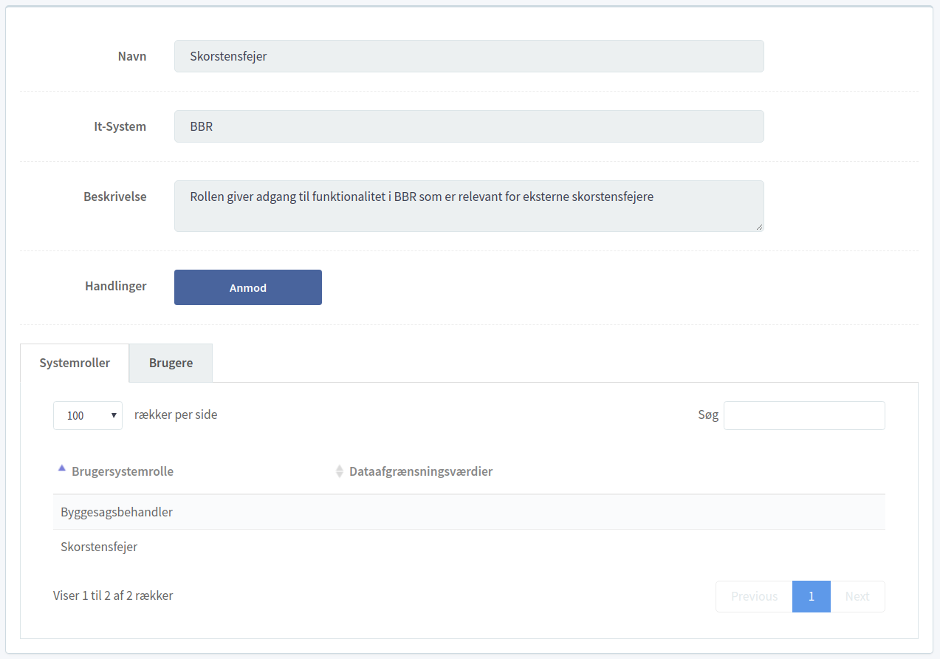

# Leder

Ledere er som udgangspunkt bare almindelige brugere i OS2rollekatalog, men kan dog udpege en stedfortræder, som kan agere med deres rettigheder i OS2rollekatalog. Denne stedfortræder funktion har dog ingen egentlig effekt hvis man ikke har slået nogle af de funktioner til, som en leder har adgang til (se mere nedenfor).

For at vælge en stedfortræder, skal en leder tilgå ”Rapporter og adviser” i topmenuen, og så ”Vælg stedfortræder” i venstremenuen. Her kommer nedenstående skærmbillede frem, hvor de kan vælge en stedfortræder (eller fjerne en tidligere valgt stedfortræder)



## Anmod / godkend

Hvis man har valgt at slå anmod/godkend funktionen til, og man har valgt at det er autorisationsansvarlige som skal kunne foretage anmodninger, så bliver Ledere automatisk autorisationsansvarlige for de enheder som de er ledere for, og kan udføre anmodninger for medarbejderne i disse.

Stedfortrædere for en leder bliver også automatisk autorisationsansvarlige.

## Attestering

Hvis attestering er slået til, så får en leder adgang til attesteringsfunktionaliteten i OS2rollekatalog. I venstremenuen (under ”Rapporter og adviser”) findes menupunktet ”Mine attesteringer” som vist nedenfor

Her kan en leder tilgå en liste over de enheder som denne er leder for, og se en status på tidligere attesteringer, samt deadlines for fremtidige attesteringer.

Stedfortrædere for lederne har samme menupunkt, og kan se samme overblik.

Det er også på dette skærmbillede at lederen (og stedfortræderen) kan gennemføre en attestering

Selve skærmbilledet ser ud som vist nedenfor

Her kan man downloade tidligre attesteringsrapporter, samt udføre attestering for en given enhed ved at trykke på blyanten. Gør man dette, kommer man til følgende skærmbillede

Her kan lederen vælge hvilke rettigheder som skal fjernes ved at sætte kryds ud for dem. Både direkte tildelte rettigheder, som nedarverede rettigheder kan på den måde ”fjernes”.

De direkte tildelte rettigheder vil blive fjernet når attesteringen gennemføres, mens der for de nedarvede rettigheder sendes en anmodning til den konfigurerede postkasse, hvor en administrator kan behandle anmodningen, og evt tage fat i lederen for at indgå i en dialog om den ønskede ændring.

Når trykkes på ”videre”, vises en opsummering af attesteringen, og lederne har mulighed for at foretage en endelig godkendelse.

Herefter dannes en attesteringsrapport i PDF, som kan downloades, samt arkiveres (afhængig af konfigurationen).

## Overblik over ledere

Brugere med læse-adgang til rollekataloget kan danne sig et overblik over alle ledere, samt hvem der er udpeget som stedfortræder for hver leder. Brugere med administrator-adgang kan ligeledes redigere hvem der er stedfortræder for de enkelte ledere. Disse funktioner findes under ”Rapporter & adviser” i top-menuen, via menupunktet ”Ledere” i den tilhørende venstre-menu.

Her kan man se en liste af ledere som vist nedenfor

Og det er muligt at downloade hele listen som excel, samt trykke på blyanten ud for en leder, for at sætte eller ændre den valgte stedfortræder.